江西中医药大学药学院研究生导师简况表
姓 名 | 袁金斌 | 性 别 | 男 | 出生年月 | 1971，11 | 职 称 | 教授 | 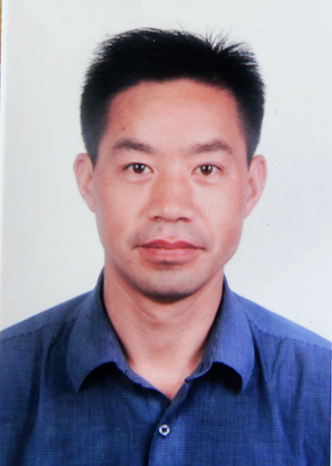
行政职务 | 无 | 学 位 | 博士 | 政治面貌 | 九三学社 | 民 族 | 汉
最后毕业学校 | 湖南大学 |  | 导师  类别 | 博导  硕导 | 招生专业 | 中药学、药物分析
Email | Kings2008@163.com
研究方向 | 中药物质基础与质量控制；生物医药色谱
主要业绩  （限1000字） | 袁金斌教授主要从事生物医药色谱技术研究，主要研究领域包括：中药物质基础与质量控制；药物分析中的新技术新方法；天然产物研究与开发。是本校现代中药制剂教育部重点实验室的骨干研究成员，长期工作在药学、中药学方向的科研与教学一线。  主持国家自然科学基金4项，省自然科学基金1项、省教育厅和卫生厅项目各1项；作为研究骨干参与完成十二五新药创制重大专项等各级课题多项。已发表研究论文70多篇（其中SCI论文30篇）。  是江西省科技评审专家；为Journal of Chromatography A，Planta Medica, RSC Advances等10多种国际期刊的特邀审稿人。

